Maths 5P Prénom :__________
Date : _____________
Devoirs

Consignes :
Révise ta table de soustractions qui se trouve dans ton petit cahier, puis effectue les calculs ci-dessous.
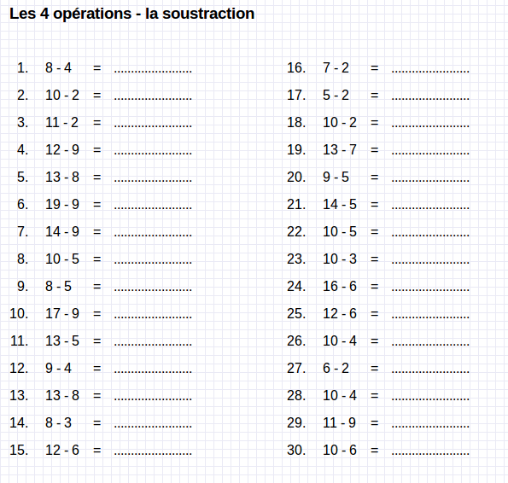

Facultatif
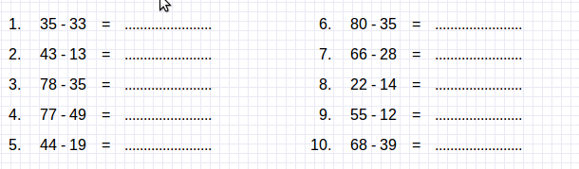

Maths Prénom :__________
Date : _____________
Devoirs i

Consignes :
Révise ta table d'additions qui se trouve dans ton petit cahier, puis effectue les calculs ci-dessous.
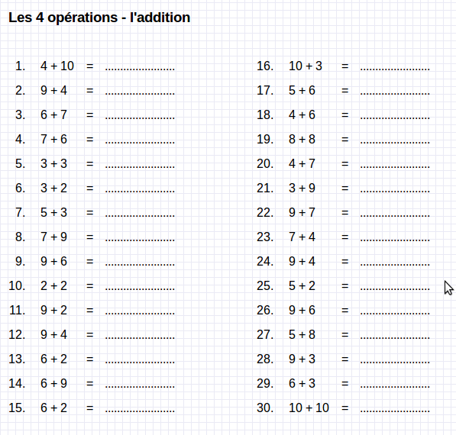

Facultatif
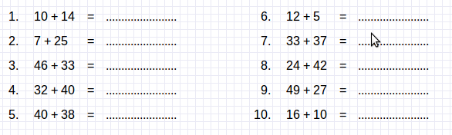

Devoirs 5P Maths | Prénom:_____________
Devoirs jeudi le poisson
Invente un poisson à gauche en dessous et ensuite, à droite, dessine le même poisson avec la tête en bas
Facultatif tu peux colorier les poissons


Poisson la tête en bas
Devoirs mercredi

Soustractions en colonnes
Exemple 4
511
- 2 5
2 6

5 1  - 2 5  …………..…… | 4 2  - 2 7  …………..…… | 8 2  - 2 8  …………..…… | 5 5  - 1 7  …………..…… | 6 6  - 4 8  …………..…… | 7 3  - 3 7  …………..……
2 5 8  - 1 9 4  …………..…… | 9 9 8  - 7 8 5  …………..…… | 3 6 7  - 1 6 8  …………..…… | 3 4 3  - 1 6 7  …………..…… | 5 5 9  - 2 4 9  …………..…… | 7 5 3  - 4 3 8  …………..……
1 1 6 8  - 2 9 5  …………..…… | 1 2 3 8  - 3 2 9  …………..…… | 2 3 6 3  - 2 1 6 9  …………..…… | 7 3 4 3  - 5 4 5 7  …………..…… | 5 5 0 2  - 4 2 3 9  …………..…… | 2 7 1 3  - 2 6 1 4  …………..……

Facultatif
Maths 5P Devoirs ________ Prénom ____________
MARDI
Passage de l'addition à la multiplication
Consignes
Note chaque fois l'addition et la multiplication correspondant à la situation
A) Les carottes
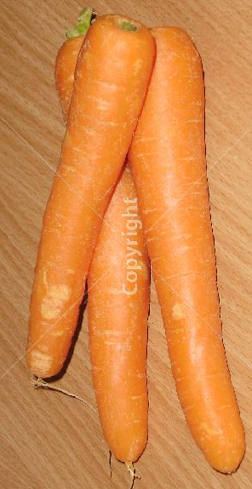

Addition : ______________________________________________________________

Multiplication :__________________________________________________________

B) Les poires

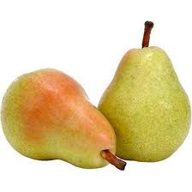

Addition : ______________________________________________________________

Multiplication :__________________________________________________________

C) Les pommes
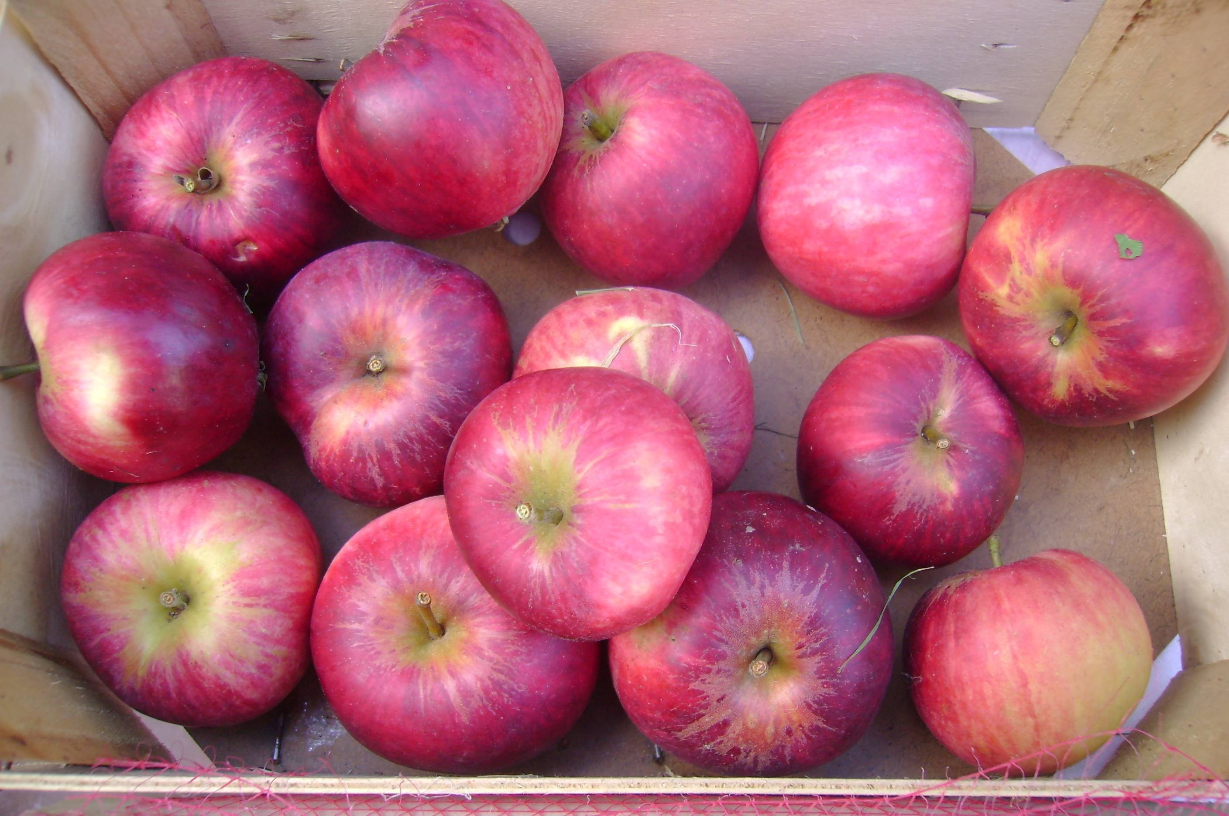

Addition : ______________________________________________________________

Multiplication :__________________________________________________________

D) Les œufs
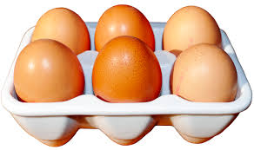

Addition : ______________________________________________________________

Multiplication :__________________________________________________________
E) Les œufs
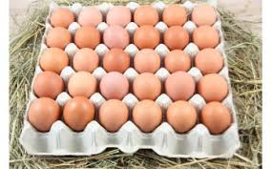

Addition : ______________________________________________________________

Multiplication :__________________________________________________________

F) Les œufs (facultatif)

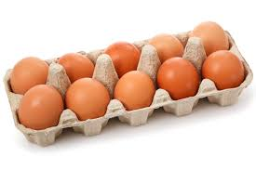

Addition : ______________________________________________________________

Multiplication :__________________________________________________________

MERCREDI
1) Je dessine des multiplications

3 x 5 | 4 x 6

Facultatif

6 x 2 | 3 x 9

2) Problèmes
A) Le docteur a contrôlé les mains de 6 élèves. Combien de doigts a t-il vus ?

Calcul : __________________________________________________________________

Réponse : ________________________________________________________________

B) Le docteur a contrôlé les oreilles de 9 élèves. Combien d'oreilles a t-il vues ?

Calcul : __________________________________________________________________

Réponse : ________________________________________________________________

C) Facultatif
Ma maman, mon père, ma grand-mère, mon grand-père et mon grand frère me donnent 20 francs chacun pour mon anniversaire. Quelle somme ai-je reçue.

Calcul : __________________________________________________________________

Réponse : ________________________________________________________________

JEUDI
Je construis des multiplications

Consigne : quand c'est possible écris la multiplication sinon mets un trait-------

Situations |  |  |  |  | Multiplications
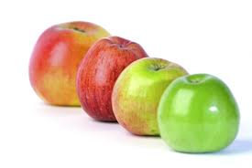

 | 

Pour Jeudi
Poursuis les séries avec 6 nombres
+1 | 196,______, _______, _______, _______, _______ , _______
-1 | 303,______, _______, _______, _______, _______ , _______
+10 | 660,______, _______, _______, _______, _______ , _______
- 10 | 950,______, _______, _______, _______, _______ , _______
+100 | 1605,______, _______, _______, _______, _______ , ______
-100 | 1505,______, _______, _______, _______, _______ , ______

* facultatif
+10 | 3976,______, _______, _______, _______, _______ ,
+1000 | 7073,______, _______, _______, _______, _______
-1000 | 23660,________, ________, _______, _______, _______ ,

Pour vendredi
Effectue les calculs ci dessous ( +10, +100, -10, -100)
34 + 10 = _____  237 + 10 = _____  398 + 10 = _____  1235 + 10 = _____ | 234 + 100 = _____  937 + 100 = _____  1398 + 100 = _____  1935 + 100 = _____
34 - 10 = _____  237 - 10 = _____  308 - 10 = _____  1007 - 10 = _____ | 640 - 100 = _____  134 - 100 = _____  437 - 100 = _____  1089 - 100 = _____

* facultatif
12034 + 100 =______  23485 +1000= _____ | 10034 - 100 =______  73005 - 1000= _____ | 19901 + 100 =______  20905 - 1000= _____

Maths 5P Prénom : _____________
Mardi
Révision sur les opérations

Calculs en ligne

18 + 24 +12 + 6 + 19 = _____________________

88 + 88 + 12 + 2 + 17 = _____________________

13 + 27 + 14 + 6 + 5 = _____________________

20 + 25 + 20 + 25 + 10 + 17 = _____________________

48 + 47 + 12 + 13 + 15 = __________________________
Facultatif

175 + 134 + 225 = _____________________________

160 + 220 + 47 + 40 + 80 = _______________________

240 + 198 + 63 + 2 + 60 = _______________________

Mercredi
Additions en colonnes Facultatif

487 1741 1555 7062
+724 +2759 +777 +2599

Soustractions en colonnes

47 71 197 382 2456 6006
-18 -28 -63 -156 -1721 -1977

jeudi
N'oublie pas de mettre les retenues

4 2 9  x 3  ………………… | 1 2 3  x 4  …………… | 5 0 7  x 5  ………………… | 8 1 6  x 6  …………… | 8 5 3  x 7  …………………
Facultatif

4 7 7  x 9  ………………… | 7 1 3  x 8  …………… | 7 0 7  x 7  ………………… | 7 8 9  x 6  …………… | 1 2 3 4  x 5  …………………

Oh là là, toutes ces opérations en colonnes !
Défense de se tromper et d'oublier des retenues !
Vérifie, il y en a partout et là en dessous le retour
des livrets

Vendredi



